できる人ができることを🎶
おうちでできるボランティア♪

社協マン
手作りマスク募集しています

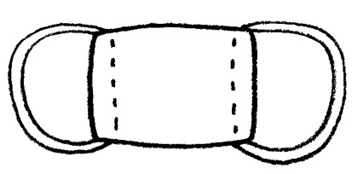

マスクがねぇがね…
物もねぇし作れねぇがぇ
なぁどすっぺぇ

ご自宅でできるボランティア活動としてあなたの力をおかしください！

次のいずれかの形でご協力をいただき町内で
お困りの方に無償でお渡しさせていただきます。

★ご自宅等にある材料でマスクを作成いただき、当協議会にお届け
ください。（お届けする事が難しい場合は下記番号までご相談ください。）
★ご自宅にある 「マスクに適した材料（未使用の布・さらし・ゴム紐等）」を
ご提供できる方はご連絡ください。

※作成するマスクの形状は自由です。型紙が必要な方は当協議会に
ございますので、担当者までお問い合わせください。

〈お問合せ先〉 山田町社会福祉協議会

月曜日から金曜日 １０時から１６時まで
携帯電話 ０８０-５７４３-２６７８ 担当者 堀合

届け先 山田町社協 ・ ひなたぼっことよまね ・ ひなたぼっこやまだ
(とよまねびはんストア隣テナント内) （びはんオール店テナント内）

